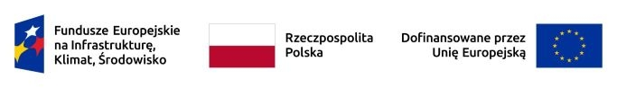
Wrocław, 31.03.2026 r.

Informacja o wyborze najkorzystniejszej oferty
Dotyczy Zapytania ofertowego: zakup oraz dostawa materiałów pomocniczych na warsztaty w ramach projektu „Budujemy klimat! – infrastruktura i edukacja na rzecz adaptacji klimatycznej wrocławskich szkół”.
Zamawiający informuje, że w wyniku badania i oceny oferty złożonej w przedmiotowym Zapytaniu ofertowym jako najkorzystniejsza została wybrana oferta złożona przez:
GALWET Sp. z o.o. ul. Koszykarska 6A, 54-134 Wrocław

Uzasadnienie:
Oferta złożona przez GALWET Sp. z o.o. ul. Koszykarska 6A, 54-134 Wrocław uznana została za ważną i niepodlegającą odrzuceniu. Oceny oferty dokonano w oparciu o kryterium oceny ofert określone w Zapytaniu ofertowym.
W niniejszym postępowaniu ofertę złożył następujący Wykonawca:
Nazwa (firma) siedziba i adres Wykonawcy | Kryterium cena (100)
GALWET Sp. z o.o.  ul. Koszykarska 6A  54-134 Wrocław | 100
Dyrektor Wydziału Klimatu i Energii
Małgorzata Brykarz

